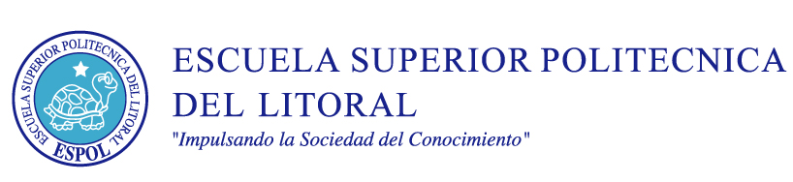

MATERIA: PROCESO HISTÓRICO DE LA COMUNICACIÓN
NOMBRE DEL ESTUDIANTE:
FECHA: JULIO 03 DE 2012
PROFESOR: Msc. BEATRIZ CHANG YÁNEZ
TEMARIOS
Encierre en un círculo
1.- Cuál de estos conceptos de comunicación es falso?
a.- Los seres humanos desde que nacemos transmitimos ideas
b.- El hombre desde que existió busco siempre la forma de comunicarse
c.- Es la transmisión de ideas, mensajes e información
2.- Quién fue el científico( nombre) que destaco que la comunicación nació básicamente de los animales?.......................
Encierre en un circulo
3.- El significado de ONAMATOPEYA es?
Palabra lengua Estado emocional Sonido gestos
4.- El dialecto-lengua, es la evolución en la historia de la comunicación?
Verdadero falso ninguno
5.- Indique el orden cronológico considerado los hechos más revolucionarios de la comunicación?
Alfabeto signos símbolos escritura ideogramas pictográficas
6.- Como se identificaba la escritura cuneiforme? Símbolos objetos
Signos grabados objetos
7.-Cuántos elementos tiene el proceso de comunicación? Seis, dos cuatro, cinco, ocho
8.- El lenguaje desarrolló la cultura oral para que la información se vaya difundiendo/ verdadero falso
9.- Describa las funciones fundamentales de la lengua?.............................................................................................................................................................................................................................
10.- Encierre en un círculo:
Indique las clases de lenguaje? Oral debate discurso escrito mímico icónico alfabeto
11.- En la comunicación oral , el procedimiento básico es..?
Hablar y emitir mensaje hablar y escuchar recibir mensaje y difundir
12.- Señale si es verdadero , falso ó ninguno ¨ Lenguaje Natural es el que utiliza los medios que la lengua le ofrece a fin de crear belleza ¨……………….
13.- Qué elementos fonéticos incorporo la escritura cuneiforme?
a.- Ideográficos b.- tabla de arcilla c.- signos d.- sonidos
14.- El Alfabeto Cirílico se desarrollo en los países más occidentales? Verdadero falso ninguno
15.- A quièn le corresponde los jeroglíficos: China Mesopotamia primitivos egipcios fenicios
16.- A quién le corresponde los ideogramas: China Europa Alemania
Egipcios
17.- Cómo se llamaba los documentos que guardaban en cilindros de arcilla?......................................
18.- El esclavo romano Marco Tulio, que creó? Máquina de escribir, taquigrafía, hojas manuscritas
19.- Cuál fue la obra tipográfica de la historia de johann Gutenberg? ……………………….
20.- Los escritos de Martín Lutero se tradujeron del latín a las lenguas vulgares: verdadero falso Ninguna de las anteriores
21.- En qué año y país Luís Braille desarrolla el alfabetos para ciegos?............................
22.- Qué inventó Samuel Morse y que profesión ejercía?....................................................................................

23.- Indique el nombre del que invento la maquina que acelera y abarata la producción de libros y periódicos? ………………………………
24.- Quién inició ¨La Era de la Radiotelefonía¨? a.- Lumiere b.- Marconi c.- Gray y Bell
25.- El teletipo es…? Máquina de escribir télex máquina telegráfica
26.- Quién invento el cine tridimensional con el sistema de lentes bifocales?..............................
27.- En qué año se inició ¨LA ERA DEL INTERNET¨? 1985 1983 1990
28.- Cuántas revoluciones en la comunicación se dieron..? dos tres cinco cuatro uno
29.- La Opinión Pública no se expresa abiertamente durante mucho tiempo?
Verdadero Falso
30.- Señale los modelos de opinión? a.- racional b.- informativa c.- control social d.- técnico e.- comprensivo
31.- El espacio público ¨Es el espacio libre y de uso de todos los ciudadanos¨? Falso verdadero
32.- Cuáles son los sistemas comunicativo más estudiado en los animales? Visual olfato instinto sonido
33.- Los sistemas postales modernos, siguieron creciendo con …? Jinetes motos vehículos de motor tren aviones correo electrónico golpes de tambor

